附件4 中央国家机关事务管理统计调查微信联系群（二维码）

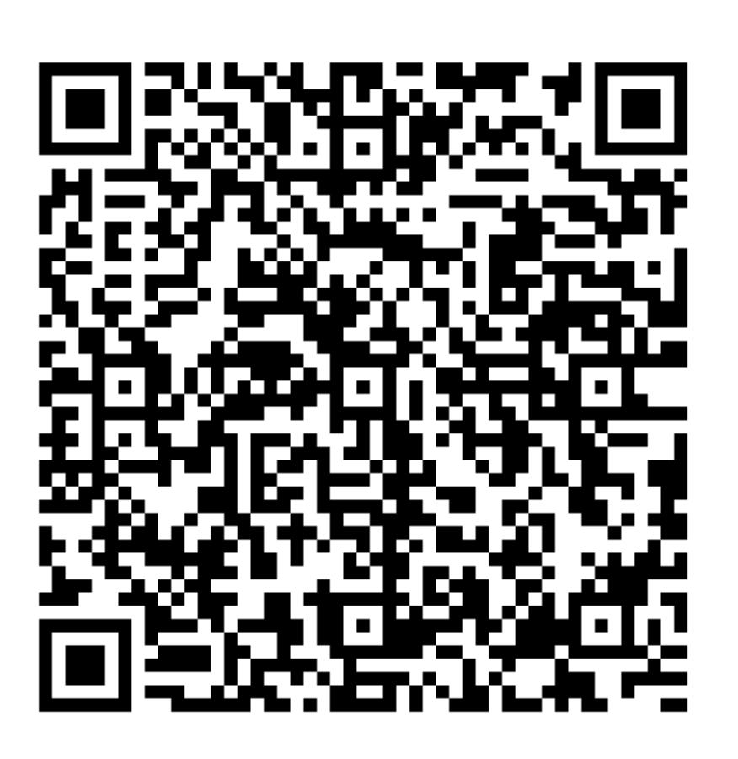
该二维码有效期至6月25日

